附件
交通路线
酒店名称：厦门和悦酒店
酒店地址：厦门市湖里区悦华路151号
酒店电话：0592-6158888
酒店位置图：
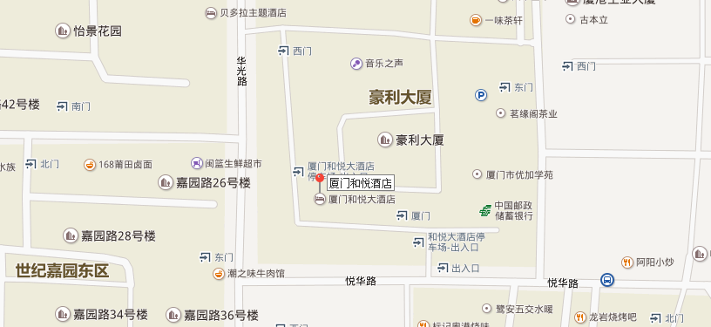

乘车路线：
一、火车站至酒店
1. 厦门站至酒店
乘113路公交车至天安工业站下车，步行200米至酒店。若直接乘出租车前往，费用约需25元。
2. 厦门北站至酒店
乘943路至水上乐园站下车，转乘39路天安工业站下车，步行200米至酒店。若直接乘出租车前往，费用约需80元。
二、厦门高崎机场至酒店
1. 机场T3航站楼：乘27路公交车至塘边站，转乘113号公交车至天安工业站下车，步行200米至酒店。若直接乘出租车前往，费用约需25元。
2. 机场T4航站楼：坐824路公交车至保税区站下车，转乘113路公交车至天安工业站下车，步行200米至酒店。若直接乘出租车前往，费用约需30元。

